PC11 Doc. 14.1
CONVENCIÓN SOBRE EL COMERCIO INTERNACIONAL DE ESPECIES
AMENAZADAS DE FAUNA Y FLORA SILVESTRES
____________
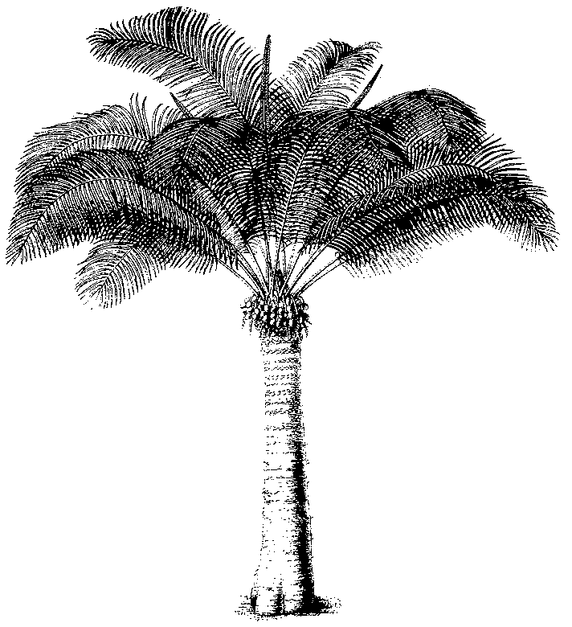
Undécima reunión del Comité de Flora
Langkawi (Malasia), 3-7 de septiembre de 2001
Lista de referencia y nomenclatura
Informe sobre la labor realizada
1. Este documento ha sido preparado por el Vicepresidente del Comité de Nomenclatura.
2. La Lista de referencia de Bulbos (1999, compilada por el Real Jardín Botánico de Kew, Reino Unido) y sus versiones actualizadas aprobadas por el Comité de Nomenclatura, como directriz cuando se haga referencia a los nombres de especies de Ciclamen (Primulaceae) y Galanthus y Sternbergia (Liliaceae);
Situación: Publicada, 1999. Producida con apoyo financiero del Ministerio de Agricultura, Ordenación de la Naturaleza y Pesca de los Países Bajos.
3. Lista de referencia de Orquídeas de la CITES, (compilada por el Real Jardín Botánico de Kew, Reino Unido) y sus versiones actualizadas aceptadas por el Comité de Nomenclatura, como directriz cuando se haga referencia a los nombres de especies de:
i) Cattleya, Cypripedium, Laelia, Paphiopedilum, Phalaenopsis, Phragmipedium, Pleione y Sophronitis (Volumen 1);
ii) Cymbidium, Dendrobium, Disa, Dracula y Encyclia (Volumen 2);
iii) Aerangis, Angraecum, Ascocentrum, Bletilla, Brassavola, Calanthe, Catasetum, Miltonia y Miltoniopsis, Renanthera, Rhynchostylis, Rossioglossum, Vanda y Vandopsis (Volumen 3); y
iv) Aerides, Coelogyne, Comparettia, Lycaste, Masdevallia y Oncidium (Volumen 4).
Estado: Volumen 1 publicado, 1995. Volumen 2 publicado, 1997. Volumen 3 en prensa. Volumen 4 en preparación – Se ha solicitado con urgencia a los expertos en orquídeas que examinen los proyectos para cada género.
4. Referencia normalizada para Aloe y Pachypodium (Apocynaceae) (compilado por Städische Sukkulenten-Sammlung, Zurich, Suiza, en colaboración con Royal Botanic Gardens, Kew, Reino Unido).
Estado: En prensa.
5. Referencia normalizada para plantas carnívoras (compilado por miembros del Grupo de Especialistas en Plantas Carnívoras de la CSE/UICN).
Estado: En prensa.

